PEMERINTAH KABUPATEN KARANGANYAR
BADAN KESATUAN BANGSA DAN POLITIK

Alamat : Jln. Demak Komplek Perkantoran Cangakan Telp. (0271) 495038 Fax. (0271) 494835
Website : ........... E-mail : kesbangpol@karanganyarkab.go.id Kode Pos 57712
 |  |  |  |  |  | Karanganyar, 1 Agustus 2022
 | Nomor | : |  | 306.1/ 1.195 .23 /VIII/2022
 | Sifat | : |  | Biasa. |  |  | Kepada
 | Lampiran | : |  | 1 (satu) lembar |  |  | BUPATI KARANGANYAR  Di  KARANGANYAR
 | Perihal | : |  | Laporan Pelaksanaan Pemantauan Situasi Daerah dalam rangka Malam 1 Muharam 1444 di Wilayah Kabupaten Karanganyar

Bersama ini dengan hormat kami laporkan Pelaksanaan Pemantauan Situasi Daerah dalam rangka Malam 1 Muharam 1444 di Wilayah Kabupaten Karanganyar, sebagai berikut

- Waktu Pelaksanaan Kegiatan :
Hari / Tanggal | : | Jumat s.d Sabtu / 29 s.d 30 Juli 2022
Tempat | : | Wilayah Kabupaten Karanganyar

- Pelaksanaan Kegiatan :
- Petugas Pemantauan / Pengamanan adalah Personil Badan Kesatuan Bangsa dan Politik Kabupaten Karanganyar dan Ormas RECO (Relawan Cetho).
- Lokasi kegiatan di wilayah Kabupaten Karanganyar, dengan penekanan di :
- Jalur Pendakian Gunung Lawu via Candi Cetho Desa Gumeng Kecamatan Jenawi
- Jalur pendakian Gunung Lawu via Cemoro Kandang Desa Gondosuli Kecamatan Tawangmangu
- Astana Mengadeg dan Girilayu Kecamatan Matesih

- Hasil Kegiatan :
- Kondisi Ipoleksosbud dan keamanan Kabupaten Karanganyar pada saat Malam 1 Muharam 1444 di Wilayah Kabupaten Karanganyar secara garis besar dalam keadaan kondusif, iklim sejuk, damai, masyarakat dapat melaksanakan aktivitas dengan baik sesuai protokol kesehatan dalam situasi Pandemi Covid-19.
- Aktivitas masyarakat yang menjalankan ritual dalam rangka menyambut Malam 1 Syura secara garis besar berjalan dengan baik.

- Selama kegiatan berjalan dengan aman dan lancar dengan menerapkan protokol kesehatan (pakai masker, cuci tangan, jaga jarak).

Demikian untuk menjadi periksa dan mohon arahan.

Tembusan :  Kepala Badan Kesbang dan Politik Provinsi Jawa Tengah | KEPALA BADAN KESATUAN BANGSA DAN POLITIK  KABUPATEN KARANGANYAR  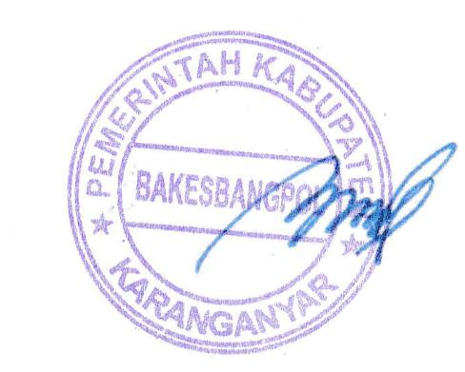  BAMBANG SUTARMANTO, S.Sos., M.M.  Pembina Tk. I  NIP. 19650329 198703 1 007

LAPORAN PELAKSANAAN PEMANTAUAN SITUASI DAERAH
DALAM RANGKA MALAM 1 MUHARAM 1444 TAHUN 2022
DI WILAYAH KABUPATEN KARANGANYAR
TANGGAL 29 S.D 30 AGUSTUS 2022

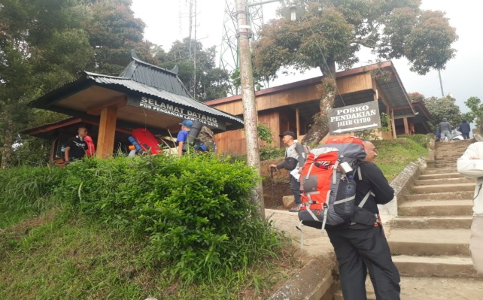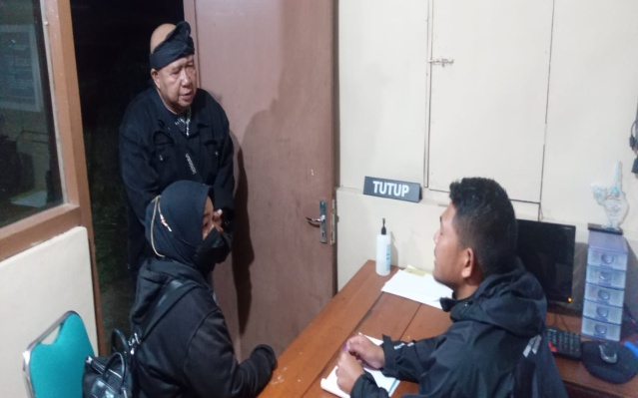

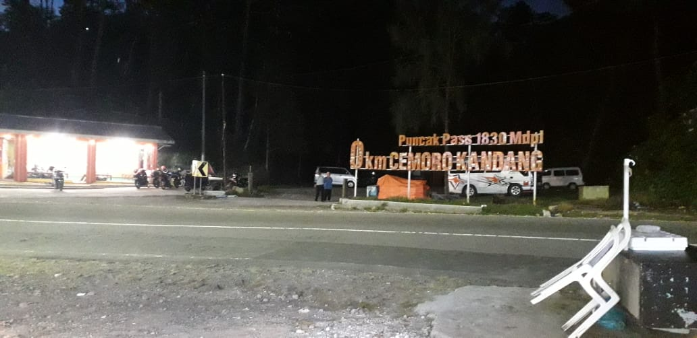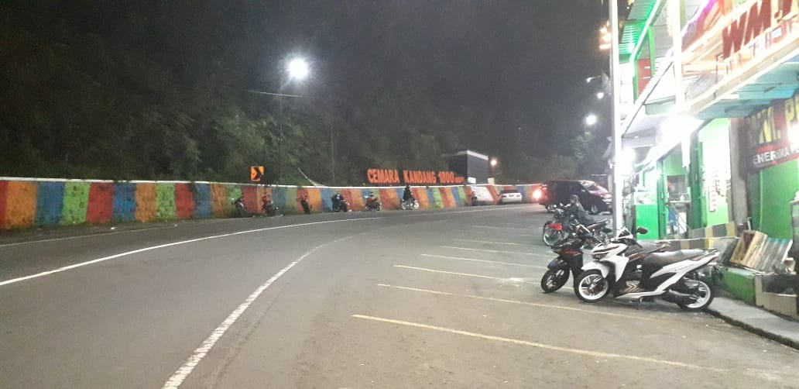

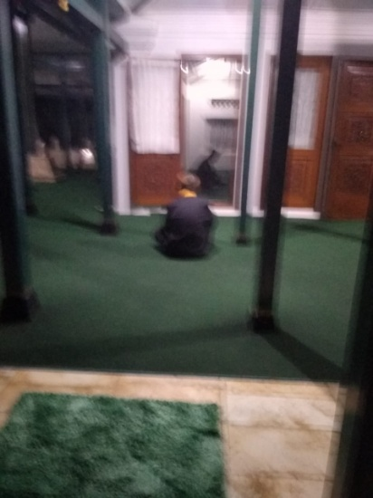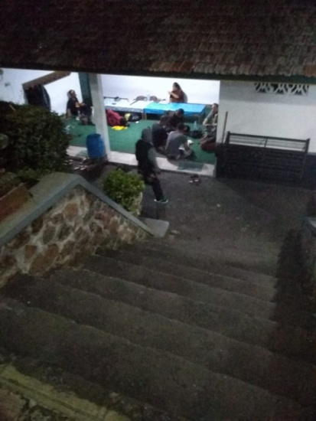
Dok. Bakesbangpol Kab.Karanganyar Tahun 2022

